ce qui me manque : Gabriel Richard-Molard 2b
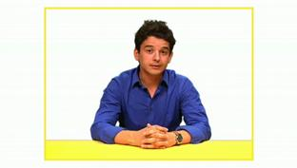
Gabriel Richard-Molard est Français, mais il__________________________à Berlin il y a deux ans pour_____écrire sa thèse. Il ne semble pas malheureux en Allemagne, même si quelques petites choses lui ___________________.

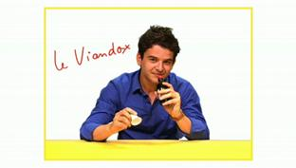
Je m’appelle Gabriel, je suis Français, j’habite à Berlin depuis deux ans.
Et même si ce pays de cocagne m’offre absolument toutes les__________________et toute la bière dont j’ai__________, ce que je ne trouve pas dans les supermarchés et je le________________, c’est le Viandox.
Le Viandox, c’est un_________________comme la sauce soja ou comme le Maggi, mais qui a la particularité de contenir également du________de __________. Ca sonne un peu barbare, mais dans ma famille où on est de bons_______________, de gros _______________, on aime bien_________________. Ma mère, ma grand-mère, ma cousine en ont toujours________dans tous les plats. Et depuis je suis tout petit, j’en ai toujours rajouté dans_______ ____________quelques goûtes pour faire des formes un peu __________________, jusqu’à même des fois me________________la nuit pour juste avoir ce petit goût ________et cet odeur dans le nez.
Alors, dès que je rentre en France,_______________d’en ramener ou quand mes amis___________________me visiter, je leur demande toujours de m’en ramener et ça fait naturellement le plus grand__________________de mes amis français et peut-être également la saveur particulière de ma___________________que mes amis végétariens adorent, surtout quand je ne le leur _______pas.

